2025年云南十里阳光发展有限公司运作部球杆清洗刷、香薰补充液采购项目

技术要求：
供货方需提前提供样品，经采购方确认无误后方可供货，质保期至少一年，物流请使用顺丰，采购方联系人：雷霄13888311767。
一、球杆清洗刷技术参数
1.材质：尼龙+钢丝刷头、橡胶手柄。
2.净重：约100g。
3.数量：20把。
4.尺寸：45*186mm（可伸缩，不含挂扣）。
样品图片：
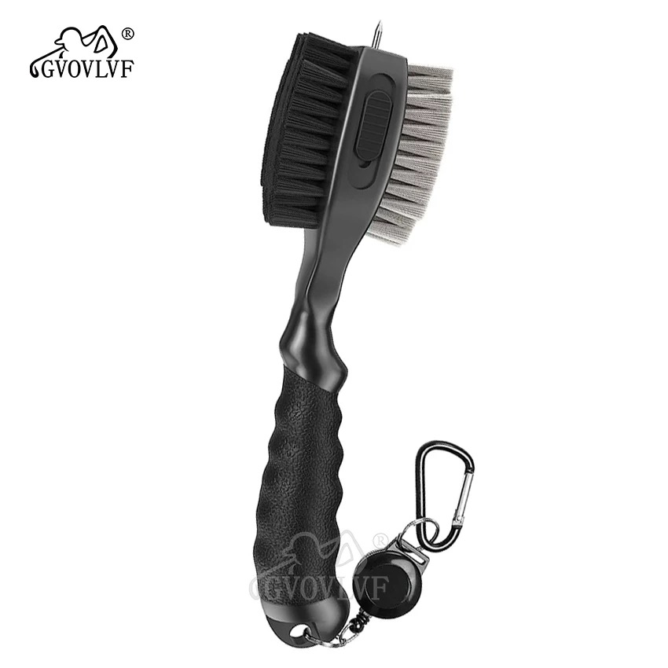
二、Vant Kevin无火香薰补充液
1.容量：5000ml。
2.成分：植物挥发基液/植物香精油。
3.检测：SGS权威检测,无毒无甲醛。
4.数量：3桶。

样品图片：


